*Egzemplarz nr 1*

**UCHWAŁA Nr XVI/141/2025**

**Rady Miejskiej w Błażowej**

**z dnia 25 czerwca 2025 r.**

**w sprawie:** wyrażenia zgody na zbycie w trybie bezprzetargowym nieruchomości położonej w miejscowości Błażowa, oznaczonej w ewidencji gruntów jako działka nr 1189/2.

Na podst. art. 18 ust. 2 pkt 9 lit. „a” ustawy z dnia 8 marca 1990 r. o samorządzie gminnym   
(t.j. Dz.U.2024 poz. 1465) oraz art. 28 ust. 1, art. 37 ust. 2 pkt. 6 ustawy z dnia 21 sierpnia 1997r. o gospodarce nieruchomościami (t. j. Dz.U.2024 poz. 1145).

**Rada Miejska w Błażowej**

**uchwala, co następuje:**

**§ 1**

1. Wyraża się zgodę na zbycie w trybie bezprzetargowym nieruchomości położonej w miejscowości Błażowa, oznaczonej jako działka ewidencyjna nr 1189/2 o pow. 0,0071 ha, powstałej w wyniku podziału działki nr 1189, dla której Sąd Rejonowy w Rzeszowie, VII Wydział Ksiąg Wieczystych prowadzi księgę wieczystą nr RZ2Z/00030709/2, w której jako właściciel wpisana jest Gmina Błażowa, na rzecz właściciela nieruchomości sąsiedniej oznaczonej jako działka ewidencyjna nr 1187 obręb Błażowa z przeznaczeniem na poprawienie warunków zagospodarowania nieruchomości przyległej.
2. Graficzne oznaczenie nieruchomości przeznaczonej do sprzedaży stanowi załącznik do niniejszej uchwały.

**§ 2**

Wykonanie uchwały powierza się Burmistrzowi Błażowej.

**§ 3**

Uchwała wchodzi w życie z dniem podjęcia.

Przewodniczący Rady Miejskiej

Wojciech Kruczek

*Wykonano w 3 Egzemplarzach:*

*- Egzemplarz nr 1 – a/a;*

*- Egzemplarz nr 2 – Podkarpacki Urząd Wojewódzki w Rzeszowie, Wydział Prawny i Nadzoru,*

*ul. Grunwaldzka 15, 35-959 Rzeszów.*

*- Egzemplarz nr 3 – Kancelaria Notarialna.*

Załącznik do Uchwały Nr XVI/141/2025

Rady Miejskiej w Błażowej z dnia 25 czerwca 2025r.

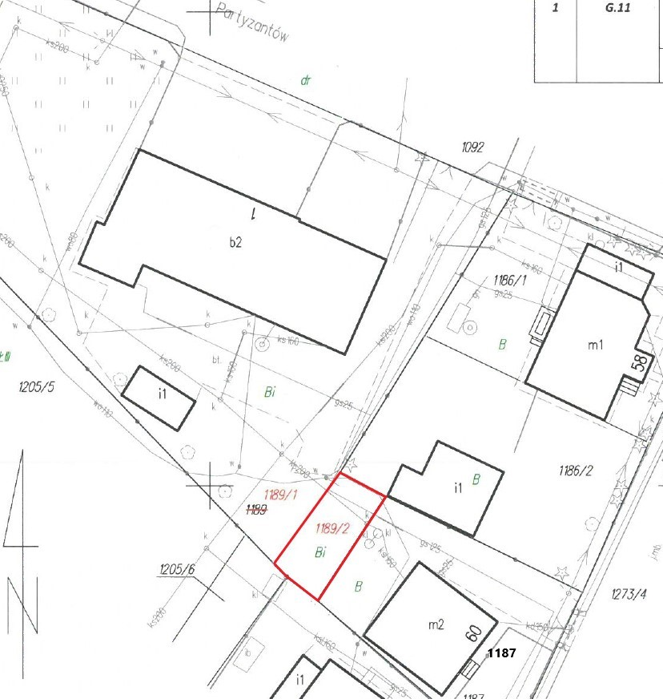

**LEGENDA:**

- Działka nr 1189/2 obręb Błażowa, gm. Błażowa przeznaczona do sprzedaży w trybie bezprzetargowym z przeznaczeniem na poprawienie warunków zagospodarowania nieruchomości przyległej oznaczonej jako działka nr 1187 obręb Błażowa, gm. Błażowa